Sumário

GUIA DE IMPORTAÇÃO – BANCO DE DADOS ORACLE 1

INSTALAÇÃO 1

PREPARANDO O AMBIENTE PARA A IMPORTAÇÃO 1

CRIAR UM TABLESPACE 1

CRIAR UM USUÁRIO 2

LIBERAR TODAS AS PERMISSÕES PARA O USUÁRIO 2

IMPORTAÇÃO 4

CONFIGURAÇÃO DO CHARSET 5

COMO DESCOBRIR O CHARSET UTILIZADO? 5

CHARSETS MAIS COMUNS 6

UPDATES QUE UTILIZEI PARA ALTERAR O CHARSET 6

CONCLUSÃO 8

COMANDOS E INFORMAÇÕES ÚTEIS 8

# GUIA DE IMPORTAÇÃO – BANCO DE DADOS ORACLE

## INSTALAÇÃO

1. Acessar o site da Oracle, criar uma conta, ou pode usar a minha mesmo, ([brunomss@microsum.com.br](mailto:brunomss@microsum.com.br) | Microsum@19)
2. Fazer o download do banco que seja compatível com a versão que está tentando importar, no exemplo, utilizei a versão “11g Express Edition”

- <https://www.oracle.com/br/database/technologies/oracle-database-software-downloads.html>

1. Após fazer o download proceder com a instalação normalmente

OBS: durante o processo de instalação pede uma senha para o usuário sys e system, e fundamental anotar essa senha pois é amplamente utilizada. No exemplo utilizei a senha “microsum”

1. Também será necessário o download do programa Oracle SQL Developer, utilizado para visualizar e manipular o banco de dados:

- <https://www.oracle.com/tools/downloads/sqldev-downloads.html>

1. Esse programa não necessita de instalação, apenas rodar o executável.

## PREPARANDO O AMBIENTE PARA A IMPORTAÇÃO

1. Antes de iniciar a importação propriamente dita, precisamos criar um Tablespace, um usuário (o Oracle chama de usuário, mas ao meu ver está mais para banco de dados, pois as tabelas ficarão atreladas a esse “usuário”) e também definir as permissões e cotas desse usuário.
2. Nesse ponto utilizaremos dois programas que vieram na primeira instalação que fizemos, o SQL Plus e o IMP

- SQL Plus: Executa todos os comandos pertinentes a criação, alteração e exclusão dos elementos do banco de dados, o executável fica no diretório:

C:\oraclexe\app\oracle\product\11.2.0\server\bin\sqlplus.exe

- IMP: Executa o procedimento do arquivo .dmp do Oracle, só utilizaremos o IMP após ter feito todas as configurações no SQL Plus. Diretório do IMP:

C:\oraclexe\app\oracle\product\11.2.0\server\bin\imp.exe

1. Let’s Go, vamos iniciar!
2. Abra o CMD como administrador e coloque o diretório do SQL Plus, se quiser pode abrir direto o SQL Plus pelo executável, porém ele não permite colar, por isso prefiro utilizar o CMD:

C:\oraclexe\app\oracle\product\11.2.0\server\bin\sqlplus.exe

1. O SQL Plus vai te pedir o nome do usuário, caso não peça, basta digitar CONNECT
2. No nome do usuário digite SYS AS SYSDBA, na senha digite a senha criada no processo de instalação para os usuários sys e system, no meu caso foi microsum (Atenção as senhas são case sensitive).

## CRIAR UM TABLESPACE

1. Vamos criar um Tablespace:

CREATE BIGFILE TABLESPACE "DADOS" DATAFILE 'C:\oraclexe\app\oracle\oradata\XE\DADOS.dbf' SIZE 8G AUTOEXTEND ON;

Obs: Os bancos de dados Oracle e SQL Server, em suas versões gratuitas, possuem um limite de 11GB de espaço para armazenamento de dados, após atingido este limite, será apresentada a mensagem*"ORA-12953: The request exceds the maximum allowed database size"*, indicando que a requisição excede o tamanho máximo permitido para o banco de dados. Isso impedirá que novas informações sejam inseridas no banco.

<https://petesdbablog.wordpress.com/2013/04/07/oracle-11g-xe-and-the-11-gigabyte-limit/>

1. Também vamos alterar a propriedade AUTOEXTEND do Tablespace SYSTEM, que é nativo do Oracle:

ALTER DATABASE DATAFILE 'C:\ORACLEXE\APP\ORACLE\ORADATA\XE\SYSTEM.DBF' AUTOEXTEND ON MAXSIZE UNLIMITED;

O diretório do Tablespace fica na pasta:

C:\oraclexe\app\oracle\oradata\XE (Mas não precisa conferir, só uma curiosidade mesmo)

Existe outras formas de criar os Tablespace, porém a única que deu certo para mim foi o exemplo utilizado acima, segue abaixo as demais formas que eu utilizei apenas para documentação e futuras pesquisas:

----------------------------- NÃO UTILIZADO ---------------------

(Alternativa) CREATE TABLESPACE "PROD_DEFAULT" DATAFILE 'C:\oraclexe\app\oracle\oradata\XE\PROD_DEFAULT.ORA' SIZE 6072M REUSE AUTOEXTEND ON NEXT 5M EXTENT MANAGEMENT LOCAL SEGMENT SPACE MANAGEMENT AUTO

(Alternativa) CREATE TEMPORARY TABLESPACE "PROD_TEMP" TEMPFILE 'C:\oraclexe\app\oracle\oradata\XE\PROD_TEMP.ORA' SIZE 7072M REUSE AUTOEXTEND ON NEXT 5M EXTENT MANAGEMENT LOCAL UNIFORM SIZE 5M

(Alternativa)CREATE TABLESPACE <tablespace name> DATAFILE <path to save, example: 'C:\ORACLEXE\APP\ORACLE\ORADATA\XE\ABC.dbf'> SIZE 100M AUTOEXTEND ON NEXT 100M MAXSIZE 10G EXTENT MANAGEMENT LOCAL UNIFORM SIZE 1M;

## CRIAR UM USUÁRIO

1. O comando abaixo cria um novo usuário (banco de dados) e atrela esse usuário ao Tablespace criado.

CREATE USER MICROSUM IDENTIFIED BY "microsum" DEFAULT TABLESPACE "DADOS" QUOTA UNLIMITED ON DADOS;

OBS: o comando após o IDENTIFIED BY é a senha do usuário, lembrando mais uma vez que é case sensitive

1. Após criar o usuário, vamos configurar as permissões, os comandos abaixo podem ser executados um a um, ou então no executor de sql do SQL Developer (modo script)

GRANT connect, create session, imp_full_database to MICROSUM;

GRANT DBA,CONNECT TO MICROSUM;

GRANT CONNECT,RESOURCE TO MICROSUM;

GRANT CREATE PROCEDURE TO "MICROSUM";

GRANT CREATE PUBLIC SYNONYM TO "MICROSUM";

GRANT CREATE SEQUENCE TO "MICROSUM";

GRANT CREATE SNAPSHOT TO "MICROSUM";

GRANT CREATE SYNONYM TO "MICROSUM";

GRANT CREATE TABLE TO "MICROSUM";

GRANT CREATE TRIGGER TO "MICROSUM";

GRANT CREATE VIEW TO "MICROSUM";

GRANT "CONNECT" TO "MICROSUM";

GRANT SELECT ANY DICTIONARY to "MICROSUM";

GRANT CREATE TYPE TO "MICROSUM";

GRANT UNLIMITED TABLESPACE TO MICROSUM;

## LIBERAR TODAS AS PERMISSÕES PARA O USUÁRIO

1. Acessar o SQL Developer e criar uma nova conexão. No nome de usuário utilizei o usuário DBA ‘sys as sysdba’, mas também pode utilizar o usuário que acabou de ser criado, optei por utilizar o ‘sys’ pois ele já tem todas as permissões e de qualquer forma é possível ver os dados de outros usuários.

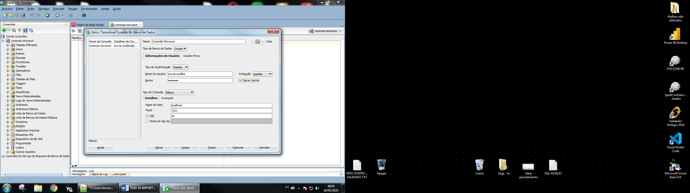

1. Após estabelecer a conexão, expandimos o menu ‘Outros Usuários’ e localizamos o nome do usuário criado, então clicamos com o botão direito e em ‘Editar Usuário’. Irá abrir uma janela com as permissões do usuário, temos que marcar todas as permissões (Atribuições, privilégios e cotas).

OBS: algumas permissões não são possíveis de serem marcadas, tudo bem, não precisa se preocupar que vai dar certo da mesma forma, em cada aba que marcar as permissões é preciso salvar, pois o sistema tem um bug que só salva as permissões da aba ativa. Muita atenção para não esquecer de marcar todas as cotas, isso garante que o usuário tenha acesso ilimitado ao Tablespace.

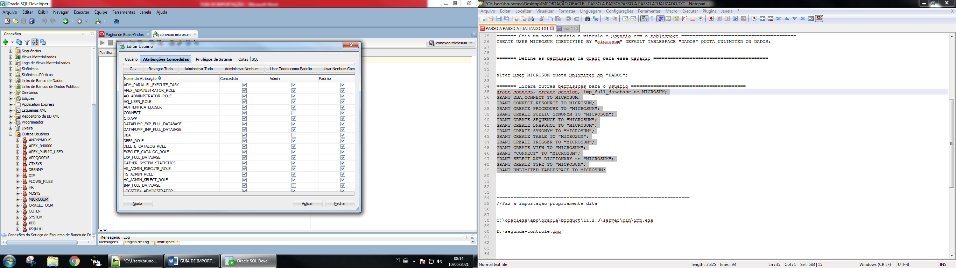

## IMPORTAÇÃO

1. Durante a pesquisa que fiz identifiquei que existe mais de uma forma de fazer essa importação, a mais comum é através do comando ‘imp’, descrito abaixo:

imp usuario/senha file=arquivobackup.dmp fromuser=Admin touser=usuário

Porém não consegui executar esse comando na versão que utilizei, pois o IMP.exe já estava iniciando o processo de importação de forma automática. (Apenas informativo)

1. Abrir o CMD como administrador e executar o IMP.exe do Oracle, no meu caso:

C:\oraclexe\app\oracle\product\11.2.0\server\bin\imp.exe

1. O assistente de importação irá pedir o usuário e a senha, então é só informar o nome do usuario e a senha que criamos no passo anterior.
2. Em seguida o assistente irá perguntar “Importar somente dados?” > Não
3. O próximo passo é o diretório do arquivo a ser importado > D:\backup.dmp
4. “Insira o tamanho do Buffer” > Apenas pressione Enter para utilizar o tamanho de buffer sugerido pelo assistente de importação
5. Após pressionar Enter irá aparecer algumas informações a respeito do arquivo, principalmente o charset utilizado no arquivo o utilizado no seu computador, mais a frente irei detalhar um pouco mais sobre o que é o charset e como fazer a configuração. Mas por ora, irei apenas adiantar que o charset é o conjunto de caracteres que será utilizado na criação do banco de dados, o ideal é que não haja divergências entre o charset que foi utilizado no arquivo .dmp e nas configurações do seu computador.

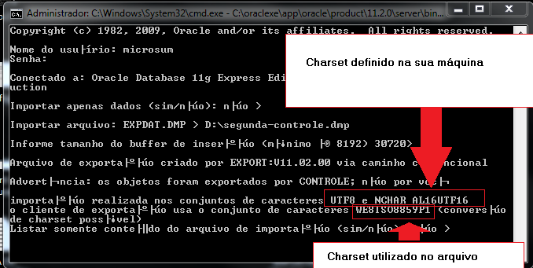

1. “Listar somente o conteúdo do arquivo de importação? ” > Não
2. “Ignorar erro de criação devido à existência do objeto?” > Não
3. “Importar concessões? ” > Sim
4. “Importar dados da tabela? ” > Sim
5. “Importar arquivo de exportação inteiro? ” > Sim

ATENÇÃO: esse é o único campo que alteramos o valor padrão de não para sim, nas opções citadas acima, basta pressionar Enter que ele irá utilizar a opção sugerida, porém nessa opção precisamos escolher “SIM”

1. Se tudo ficou certo, o processo de importação irá iniciar listando as tabelas e a quantidade de linhas importadas.
2. Ao finalizar a importação, basta abrir o SQL Developer, expandir o usuário utilizado no assistente de importação e verificar se todas as tabelas foram importadas corretamente.
3. Não esqueça de verificar se os caracteres especiais ficaram corretos (Ç, É, Ã, etc).

# CONFIGURAÇÃO DO CHARSET

O charset define qual padrão de caracteres que será utilizado em nosso banco de dados. Fazer uma importação de dados com um charset diferente do arquivo do backup, pode resultar na perda de caracteres acentuados como Ç, É, Ã, etc. Fiz uma ampla consulta, porém foi difícil definir um charset padrão, visto que cada pais tem um conjunto de caracteres padrão e aqui no Brasil temos caracteres que não tem em outras línguas.

Em resumo, em relação a configuração de charset, essa parte do tutorial está incompleta e imprecisa, pois carece de mais estudo, porém vou deixar relatado aqui tudo o que descobri sobre o assunto.

## COMO DESCOBRIR O CHARSET UTILIZADO?

Exibe os valores de database_parameters:

SELECT name,value$ from sys.props$ where name like '%NLS_LANG%'

SELECT name,value$ from sys.props$ where name like '%NLS_CHAR%'

SELECT name,value$ from sys.props$ where name like '%_CHARACTER%'

## CHARSETS MAIS COMUNS

WE8ISO8859P1 - importa sem erro de tamanho

UTF8 - importa sem erro de acentuação

WE8MSWIN1252 - padrão utilizado pelo Windows

AL32UTF8 - utilizado no nchar

## UPDATES QUE UTILIZEI PARA ALTERAR O CHARSET

Esse update foi rodado no SQL Plus com o usuário “sys a sysdba”

SHUTDOWN IMMEDIATE;

STARTUP MOUNT;

ALTER SYSTEM ENABLE RESTRICTED SESSION;

ALTER SYSTEM SET JOB_QUEUE_PROCESSES=0;

ALTER DATABASE OPEN;

ALTER DATABASE CHARACTER SET INTERNAL_USE WE8ISO8859P1;

SHUTDOWN IMMEDIATE;

STARTUP;

update SYS.PROPS$ set value$ = 'WE8MSWIN1252' where value$ = 'AL32UTF8';

Também é possível alterar o charset através da variável NLS_LANG no regedit do Windows

Regedit > HKEY_LOCAL_MACHINE > SOFTWARE > ORACLE > KEY_XE > (variável NLS_LANG)

Essa primeira definição alterou o charset do Cliente (informação exibida no assistente de importação, vide imagem abaixo)

Nessa variável definimos a região e o idioma, seguido do charset, ex: BRAZILIAN PORTUGUESE_BRAZIL.UTF8

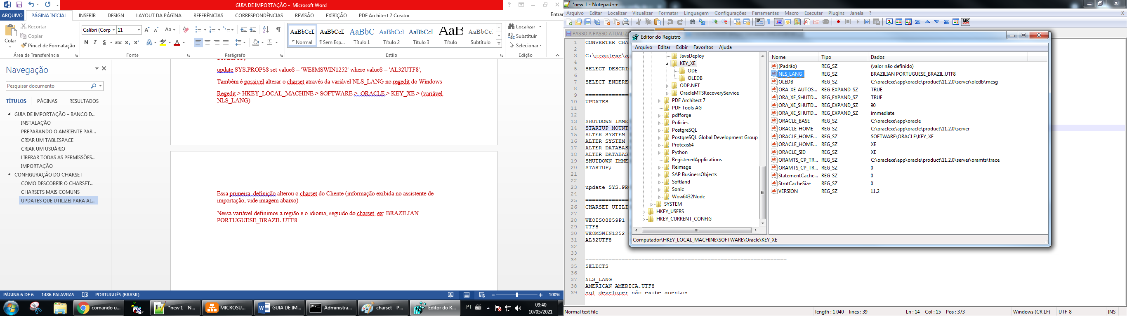

Regedit > HKEY_LOCAL_MACHINE > SOFTWARE > Wow6432Node > ORACLE > HOME > (variável NLS_LANG)

As variáveis desse caminho alteraram o charset do Servidor na tela de importação.



Também é possível alterar a variável NLS_LANG através das variáveis de ambiente do Windows. Acessando o painel de controle > Propriedades do sistema > Aba Avançado > Variáveis de Ambiente > Criar nova Variável do sistema com o nome NLS_LANG e o valor com o charset escolhido, ex: BRAZILIAN PORTUGUESE_BRAZIL.UTF8

## CONCLUSÃO

Não foi possível montar um tutorial conclusivo a respeito do charset, pois é um assunto extremamente abrangente e que demanda bastante tempo para fazer a pesquisa e os testes necessários, porém com as informações apresentadas, foi possível executar a importação de um banco de dados sem nenhum problema.

# COMANDOS E INFORMAÇÕES ÚTEIS

* Excluir Tablespace

DROP TABLESPACE "nome_tablespace";

* Excluir Usuário

DROP USER "nome_usuario" CASCADE;

* Select para ver se existe acentuação

SELECT nome_coluna FROM nome_usuario.tabela WHERE nome_coluna LIKE '%BERÇO%'